立法院內政委員會 函

地址：台北市中山南路1號
承辦人：游秉睿
電話：02-23585508
傳真：02-23585502
電子信箱：ly20972@ly.gov.tw

受文者：本會委員
檔 號：
保存年限：
發文日期：中華民國115年5月21日
發文字號：台立內字第1154000677號
速別：最速件
密等及解密條件或保密期限：
附件：如說明二、三

主旨：本會定於115年5月25日(星期一)考察「新北市三峽區污水下水道建設規劃及執行情形」，請查照。
說明：
- 依本會李召集委員柏毅指示辦理。
- 委員如欲參加本次考察，敬請於5月22日（星期五）中午12時前填妥考察登記表（如附件），擲回本會或傳真：23585502，俾便籌辦。
- 檢附考察行程表1份。

正本：本會委員、本院其他委員會委員
副本：本院各黨團、公報處


立法院內政委員會委員考察登記表
□本人不參加本次考察活動。
□本人參加115年5月25日（星期一）考察「新北市三峽區污水下水道建設規劃及執行情形」，請予登記。
★群賢樓搭車：□是 □否(自行前往)
★飲食習慣：□葷 □素

此致
內政委員會
委員 （簽章） 月 日

備註：一、敬請委員於5月22日（星期五）中午12時前，將本表傳真至本委員會，如有隨行助理亦請一併登記。
助理姓名：
聯絡電話：
★群賢樓搭車：□是 □否(自行前往)
★飲食習慣：□葷 □素

二、聯絡人：游秉睿，電話：（02）2358-5508
傳真：（02）2358-5502

立法院內政委員會考察
「新北市三峽區污水下水道建設規劃及執行情形」行程表
115年5月25日(星期一)
時間 | 內容 | 備註
09:00-10:00 | 車程(立法院群賢樓→三峽區秀川街28號) | 08:50立法院群賢樓集合  09:00出發
10:20-10:30 | 1簡報及座談：  新北市三峽區污水下水道系統第二期工程污水管線第12標(次幹管、支(分)管及用戶接管) | 地點：三峽宰樞廟前廣場(秀川街28號)  簡報：新北市政府  出席：三峽區公所、內政部國土管理署、轄區議員及里長
10:30-10:35 | 車程(宰樞廟前廣場→中山路106巷18號) | 約5分鐘
10:35-11:00 | 2現勘：  新北市三峽區污水下水道系統第二期工程污水管線第12標(次幹管、支(分)管及用戶接管) | 地點:中山路106巷18號  說明：新北市政府  出席：三峽區公所、內政部國土管理署、轄區議員及里長
11:10-12:00 | 車程(三峽區→立法院群賢樓)
(以上為規劃行程，各流程時間以實際考察為準)
受考機關：內政部(國土管理署)
參加機關：新北市政府、三峽區公所
聯絡人：內政部國土管理署 莊棋凱主任0926-921886
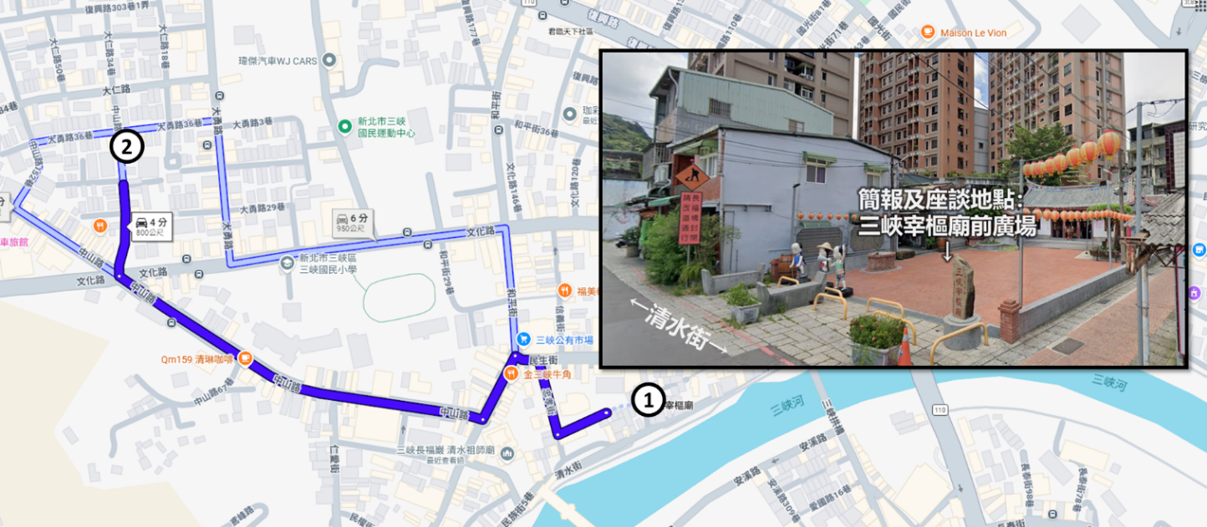
考察新北市三峽區污水下水道建設路線示意圖

